CÔNG ĐOÀN TRƯỜNG THCS XÃ POM LÓT TỔ CHỨC CHƯƠNG TRÌNH “TẾT SUM VẦY, XUÂN CHIA SẺ” NĂM 2024
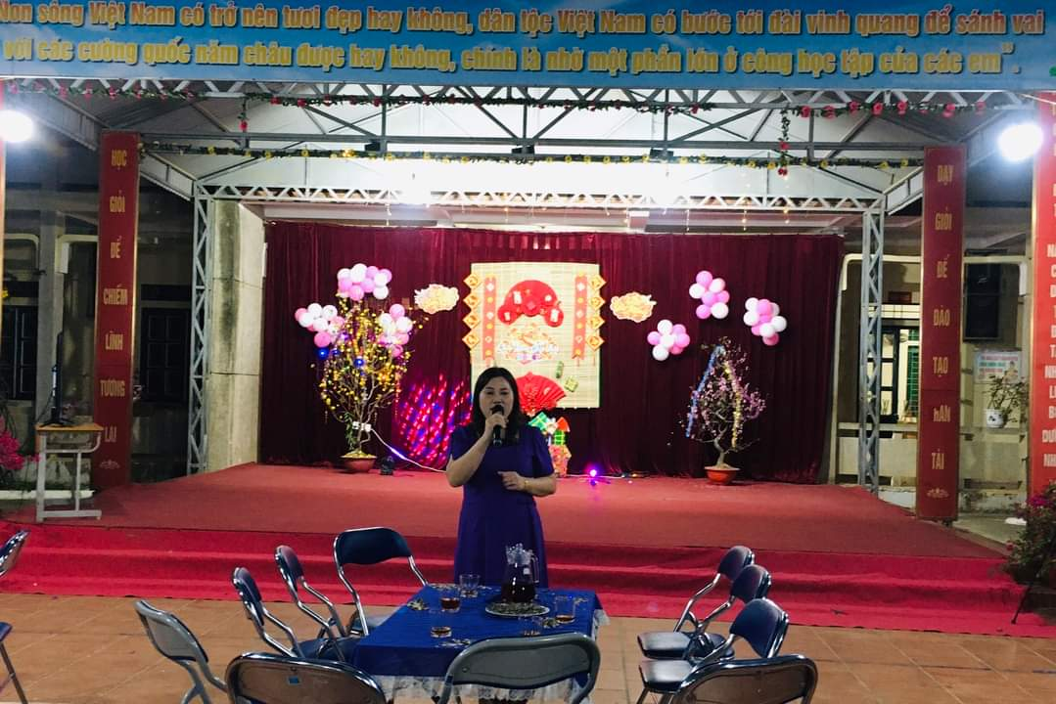
Đồng chí Trần Thị Bích Nga – Bí thư chi bộ - Hiệu trưởng nhà trường phát biểu chúc tết
Thực hiện kế hoạch tổ chức các hoạt động chăm lo cho đoàn viên, người lao động nhân dịp Tết Nguyên đán Giáp Thìn 2024, tối ngày 03 tháng 02 năm 2024, công đoàn trường THCS xã Pom Lót tổ chức tất niên cho gia đình cán bộ, giáo viên, nhân viên nhà trường.
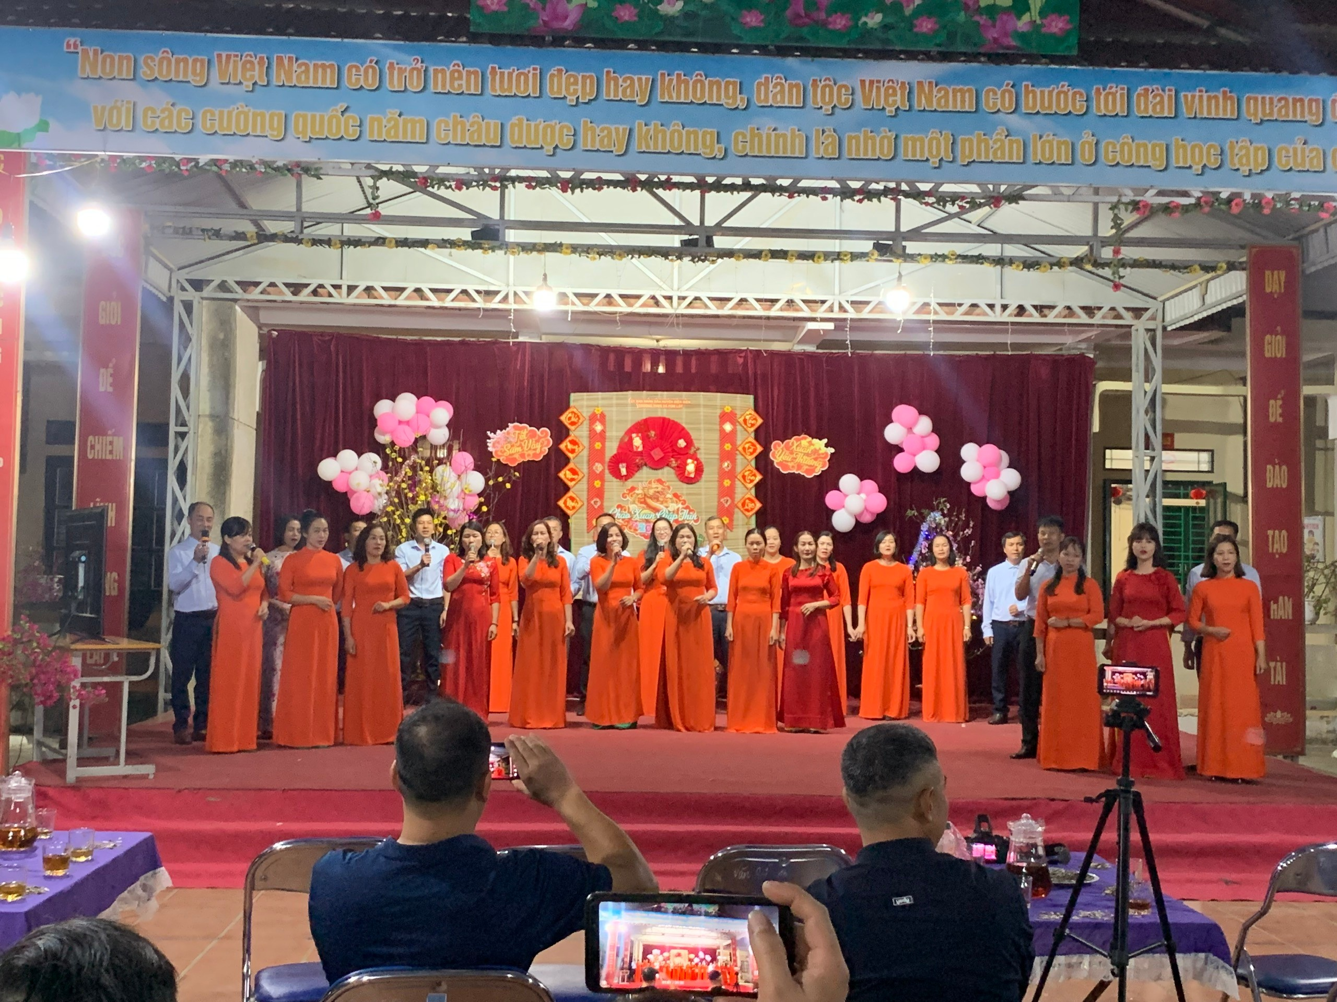
Tiết mục hợp ca của các Đảng viên
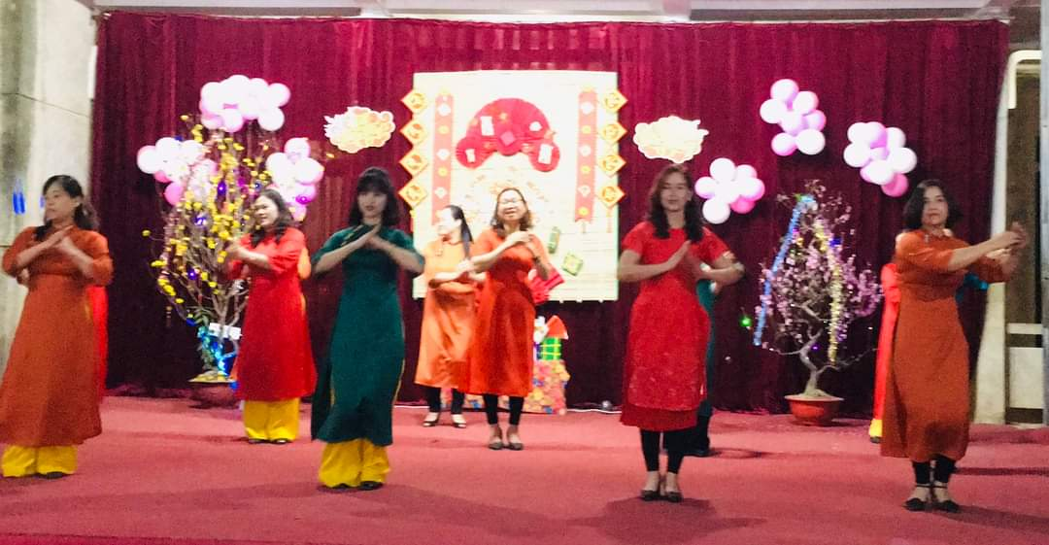
Tiết mục múa Như hoa mùa xuân của các cô giáo tổ Văn – Sử
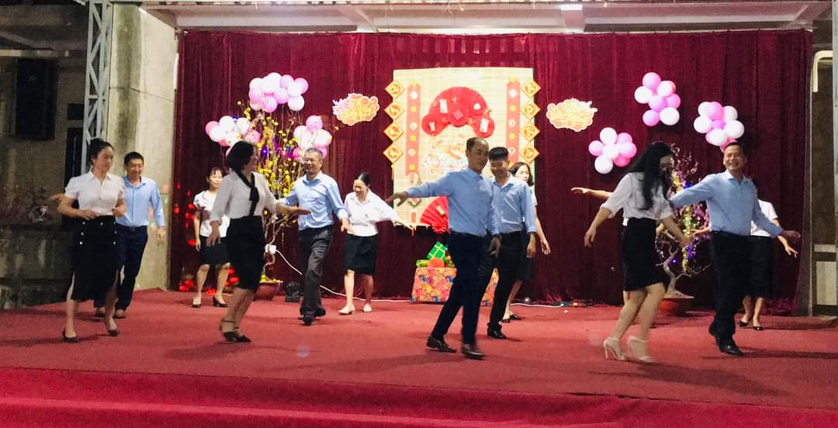
Tiết mục nhảy của tổ Sinh – Hóa
Trong không khí đầm ấm, sum vầy, buổi tiệc tất niên mở đầu bằng chương trình văn nghệ với các tiết mục hát, nhảy dân vũ mừng Đảng, mừng xuân do tập thể cán bộ, giáo viên, nhân viên nhà trường biểu diễn. Tiếp theo chương trình, đồng chí Trần Thị Bích Nga - Bí thư chi bộ - Hiệu trưởng nhà trường phát biểu chúc tết các gia đình cán bộ, giáo viên, nhân viên nhà trường và màn bắn pháo hoa chào mừng năm mới Giáp Thìn 2024. Chương trình khép lại bằng bữa tiệc liên hoan chào đón năm mới.
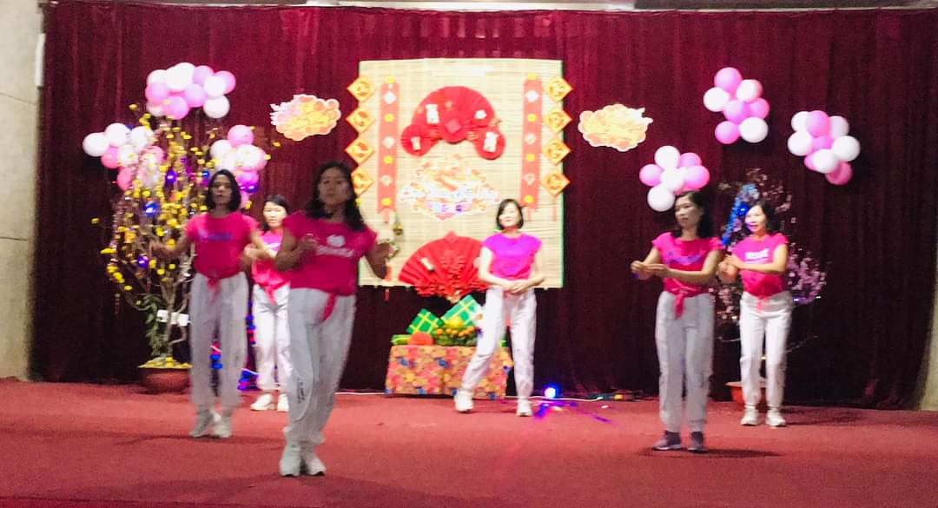
Tiết mục nhảy của tổ Toán – Lí, Văn phòng
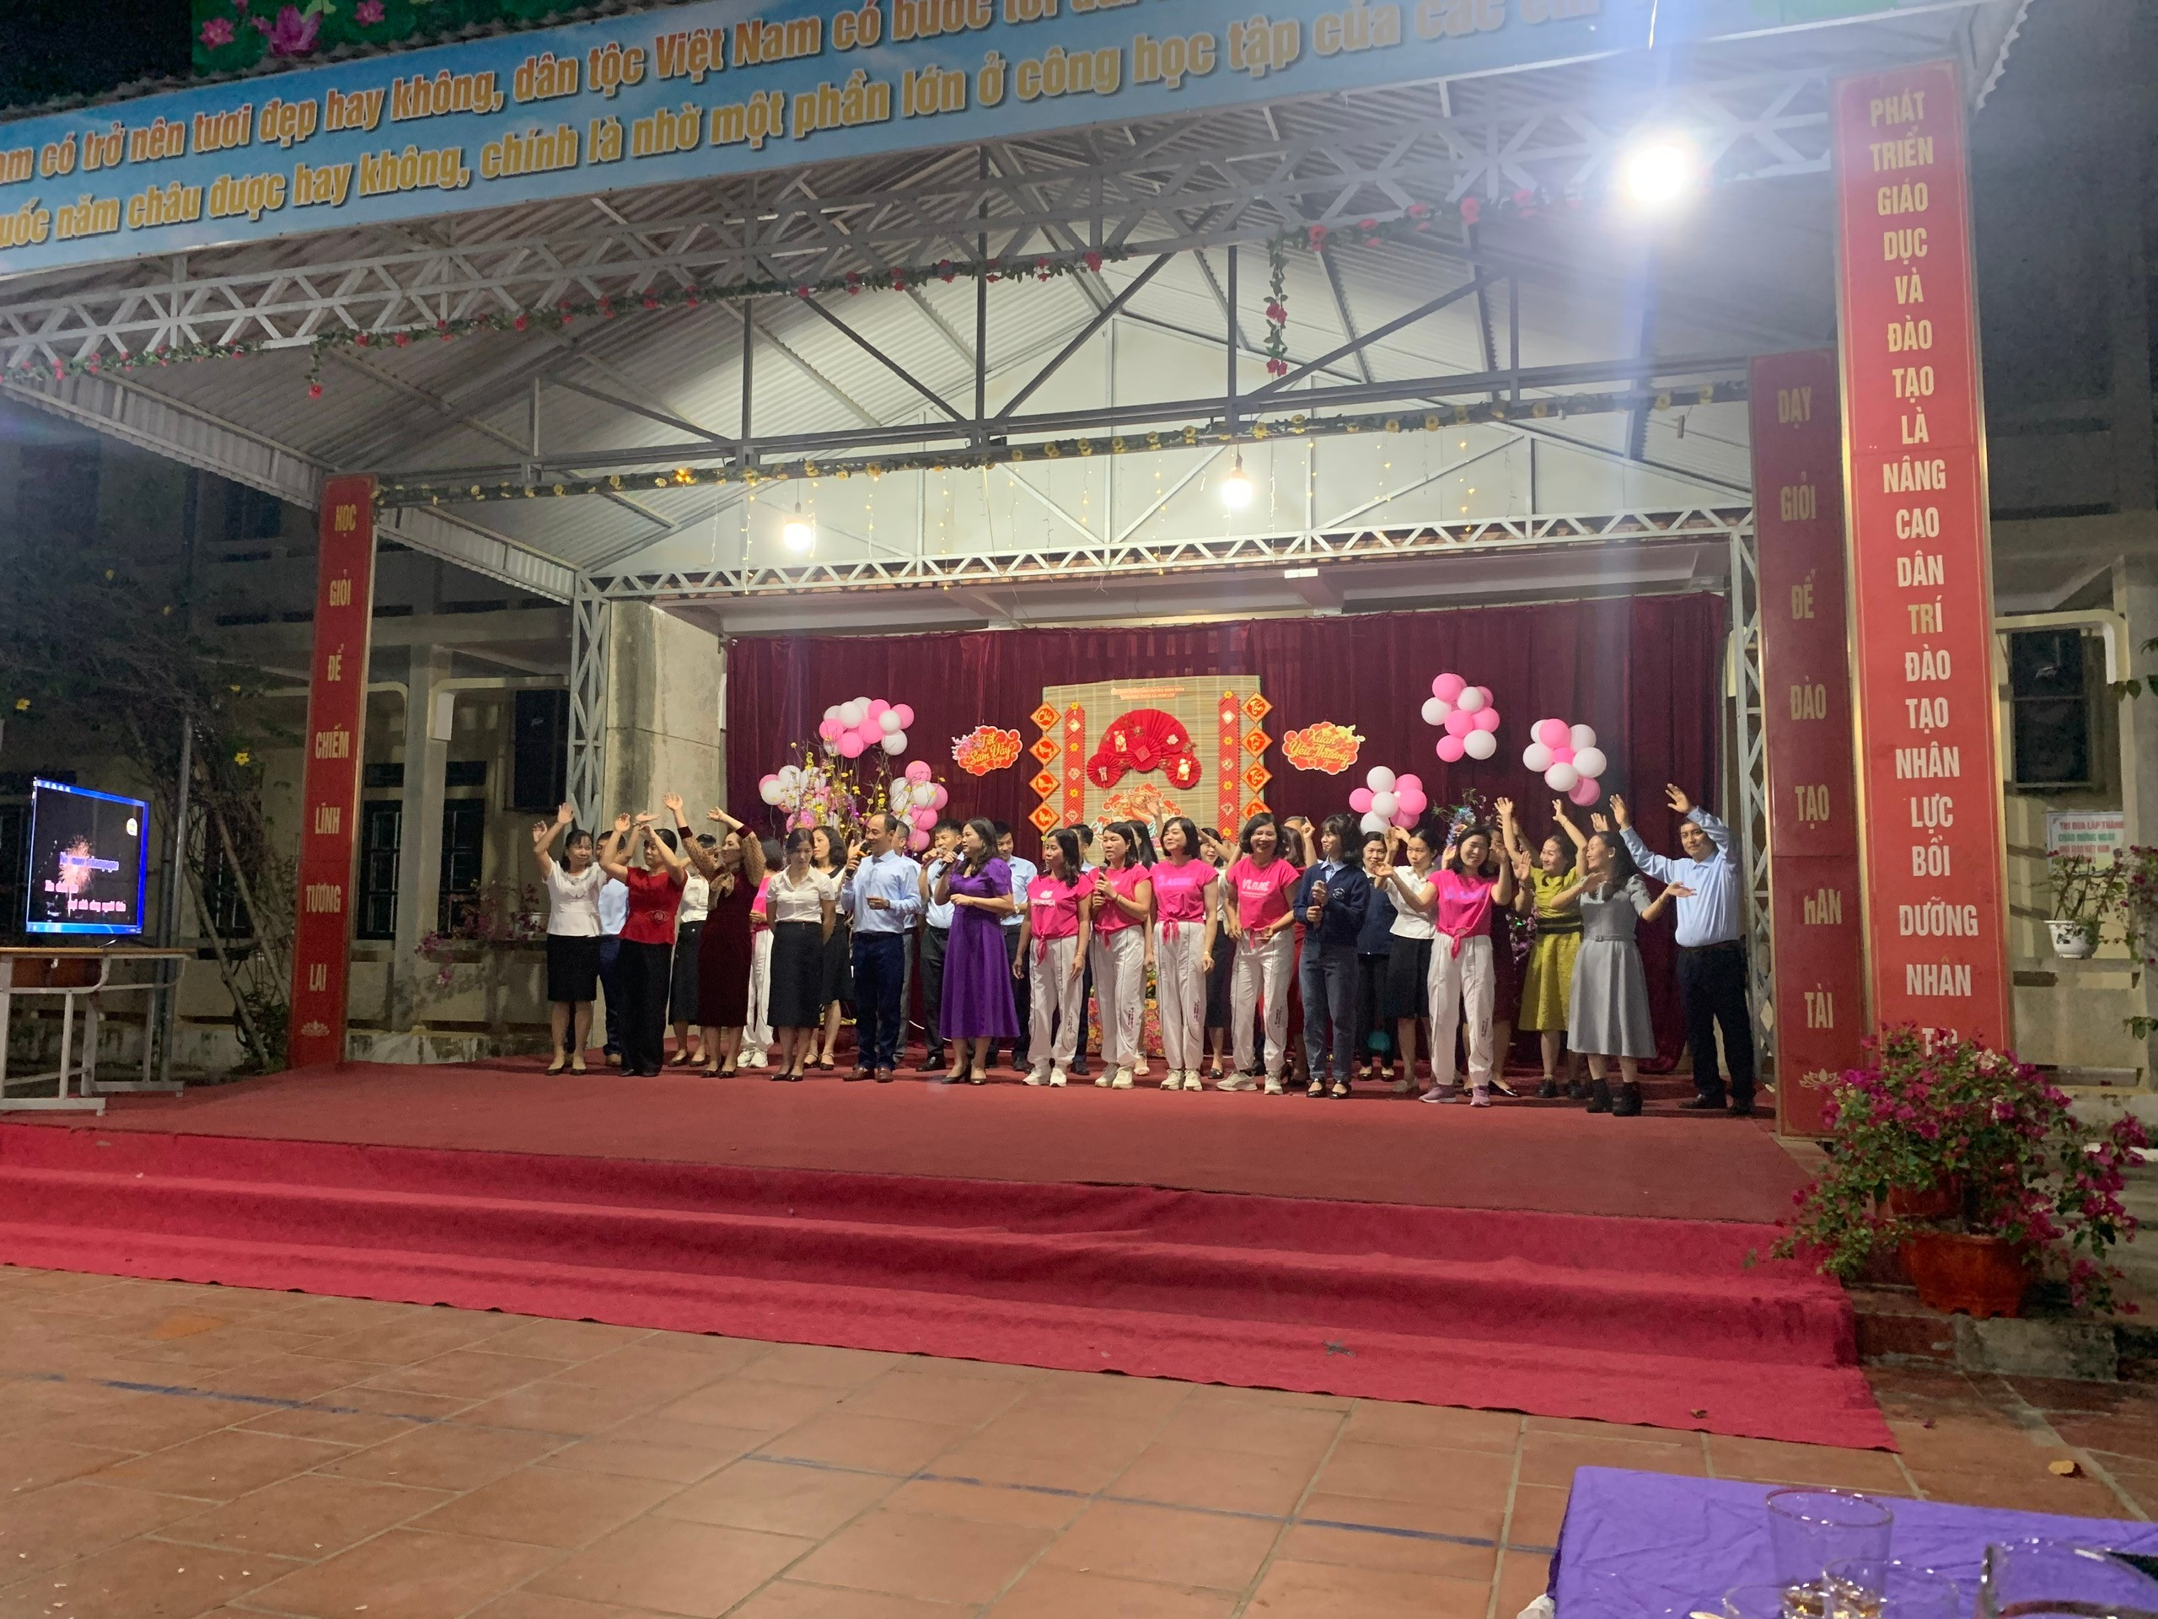
Đội văn nghệ hát bài “Chúc mừng năm mới”
Tổ chức tất niên cuối năm cho gia đình cán bộ, giáo viên, nhân viên là một hoạt động chăm lo đời sống vật chất, tinh thần cho đoàn viên và người lao động của công đoàn trường THCS xã Pom Lót được duy trì trong nhiều năm qua. Đây là dịp để tất cả các gia đình cán bộ, giáo viên, nhân viên gặp gỡ, gắn kết mọi người lại với nhau, đồng thời là nguồn động lực tinh thần để anh chị em tiếp tục cống hiến cho nhà trường.
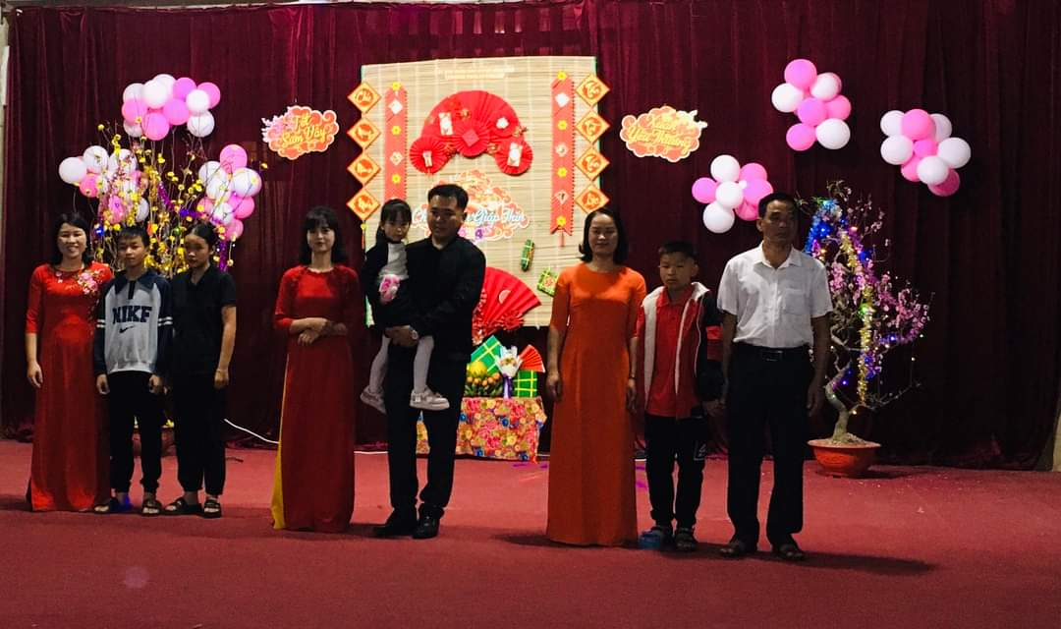
Màn chào hỏi của gia đình các cô giáo mới chuyển về trường
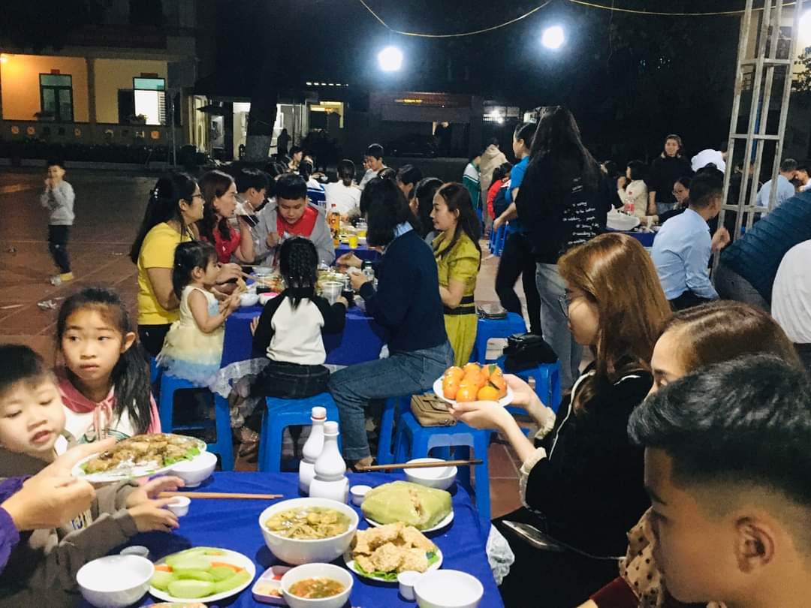
Các thành viên đại gia đình THCS xã Pom Lót vui vầy bên mâm cơm đầm ấm
Những ngày cuối cùng của năm cũ dần đi qua, mùa xuân đang gõ cửa, mang theo bao tin yêu, hi vọng. Chúc cho đại gia đình trường THCS xã Pom Lót luôn mạnh khỏe, bình an, hạnh phúc, chúc các đồng chí cán bộ, giáo viên, nhân viên gặt hái thêm nhiều thành công trong sự nghiệp trồng người!

